Лабораторная работа № 4

Модель гармонический колебаний (Вариант 9)

Сулицкий Богдан Романович

Содержание

# Цели работы

Целью данной лабораторной работы является построение математической модели гармонический колебаний.

# Задание [1]

Построить фазовый портрет гармонического осциллятора и решение уравнения гармонического осциллятора для следующих случаев:

1. Колебания гармонического осциллятора без затуханий и без действий внешней cил: $\ddot{x}+5.5x=0$
2. Колебания гармонического осциллятора c затуханием и без действий внешней силы: $\ddot{x}+20\dot{x}+2x=0$
3. Колебания гармонического осциллятора c затуханием и под действием внешней силы: $\ddot{x}+\dot{x}+9x=2sin\left(t\right)$

# Теоретическое введение[2]

Движение грузика на пружинке, маятника, заряда в электрическом контуре, а также эволюция во времени многих систем в физике, химии, биологии и других науках при определенных предположениях можно описать одним и тем же дифференциальным уравнением, которое в теории колебаний выступает в качестве основной модели. Эта модель называется линейным гармоническим осциллятором. Уравнение свободных колебаний гармонического осциллятора имеет следующий вид:

$\ddot{x}+2γ\dot{x}+ω_{0}^{2}x=0$

где x – переменная, описывающая состояние системы (смещение грузика, заряд конденсатора и т.д.), $γ$– параметр, характеризующий потери энергии (трение в механической системе, сопротивление в контуре), $ω_{0}$– собственная частота колебаний, $t$– время.

# Выполнение лабораторной работы

## Код на Julia

Подключаем нужные библиотеки и создаем переменные.(??)

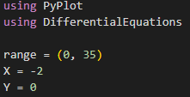

Подключение библиотек и создание переменных

С помощью Differential Equations[3] создадим функции уравнения и визуализации.(??-??)

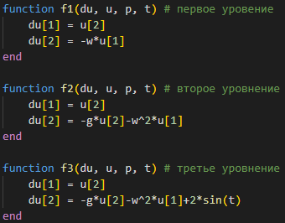

Функции уравнение

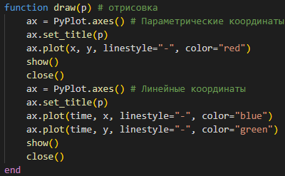

Функция визуализации

Решаем ОДУ для обоих случаев и создаем математические модели.(??)

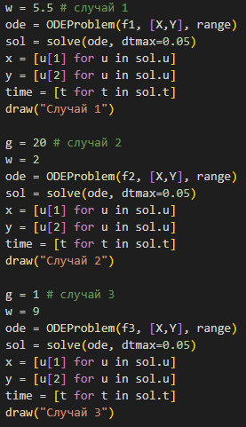

Решение ОДУ и построение мат. моделей

Результаты:(??-??)

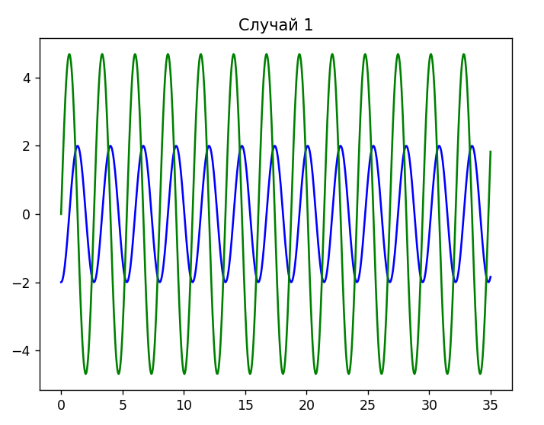

Математическая модель - I случай

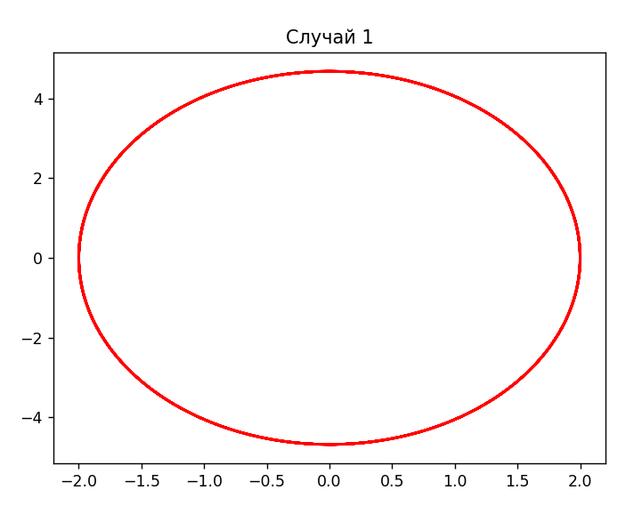

Математическая модель - I случай(парам.)

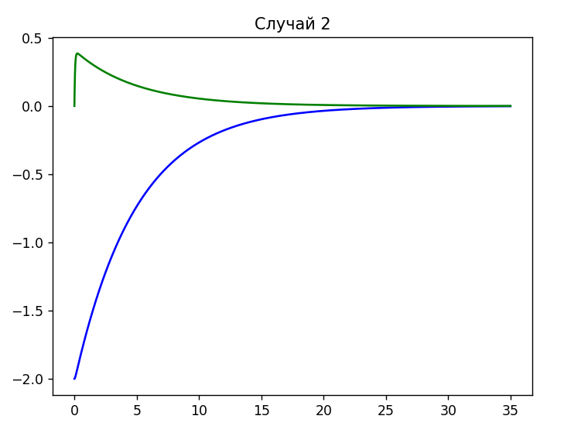

Математическая модель - II случай

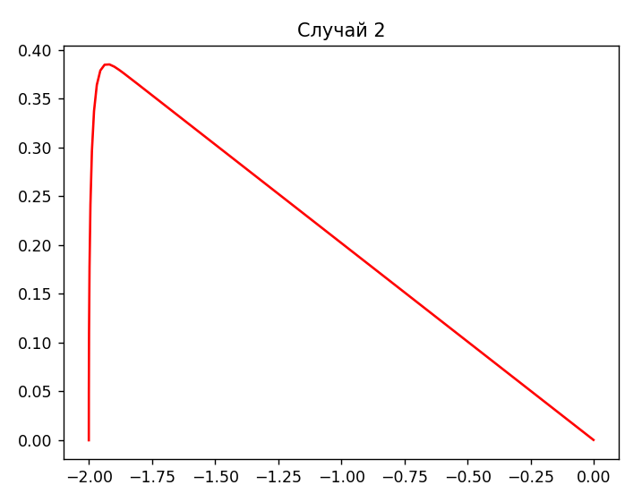

Математическая модель - II случай(парам.)

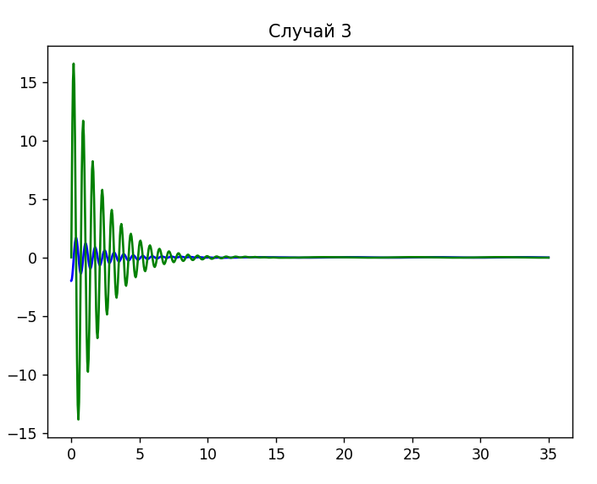

Математическая модель - III случай

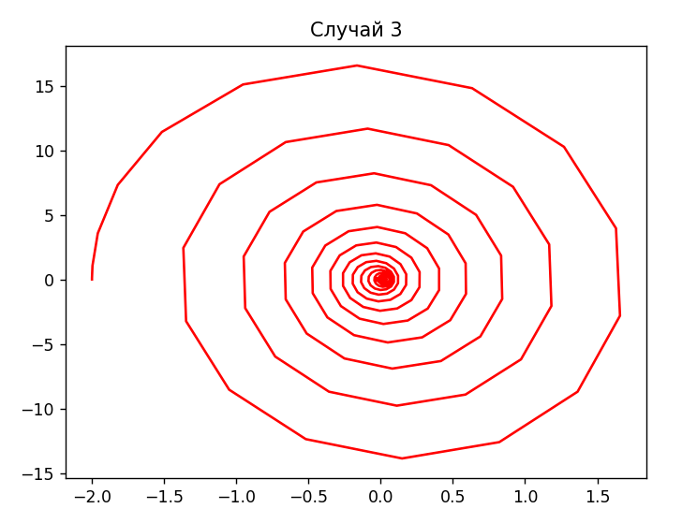

Математическая модель - III случай(парам.)

## Код на OpenModelica

Реализуем код на OpenModelica, указав начальные значения переменных. Далее запишем ОДУ, а также укажем интервалы.(??-??)

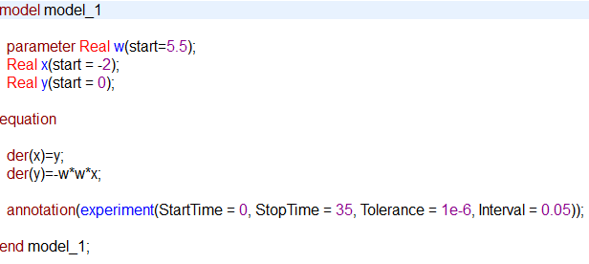

OpenModelica - I случай

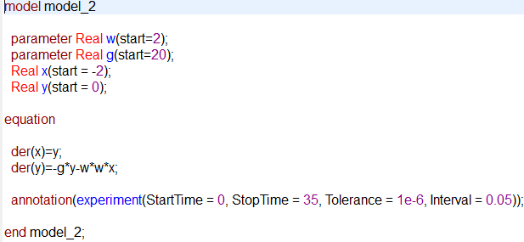

OpenModelica - II случай

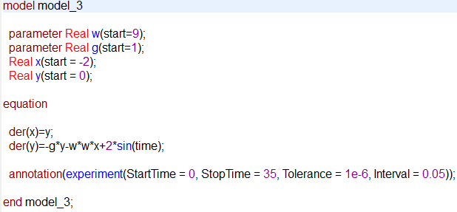

OpenModelica - III случай

Результаты:(??-??)

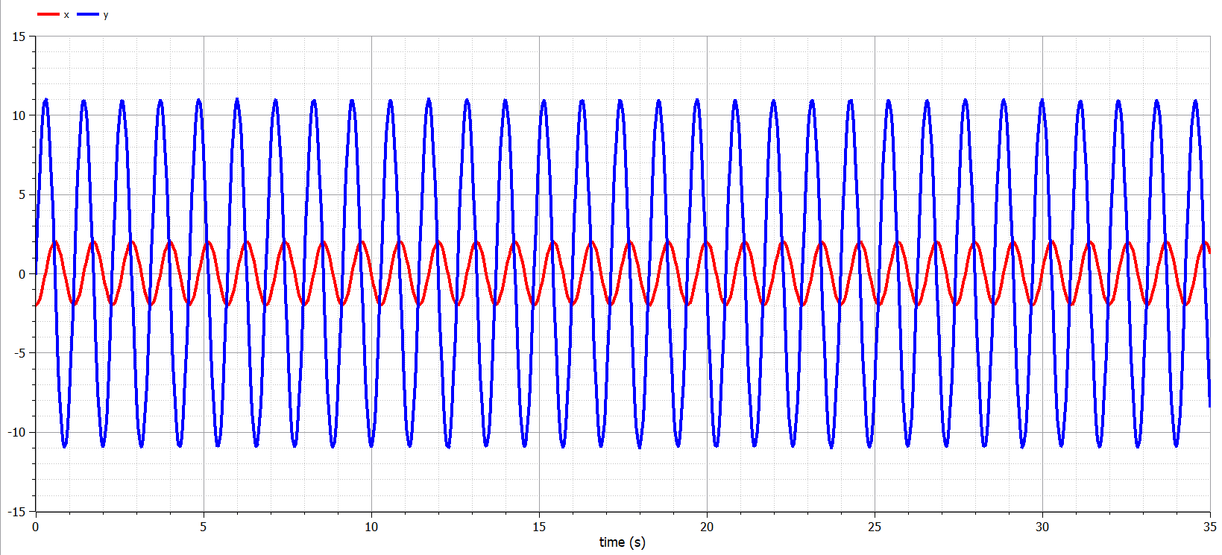

Математическая модель - I случай

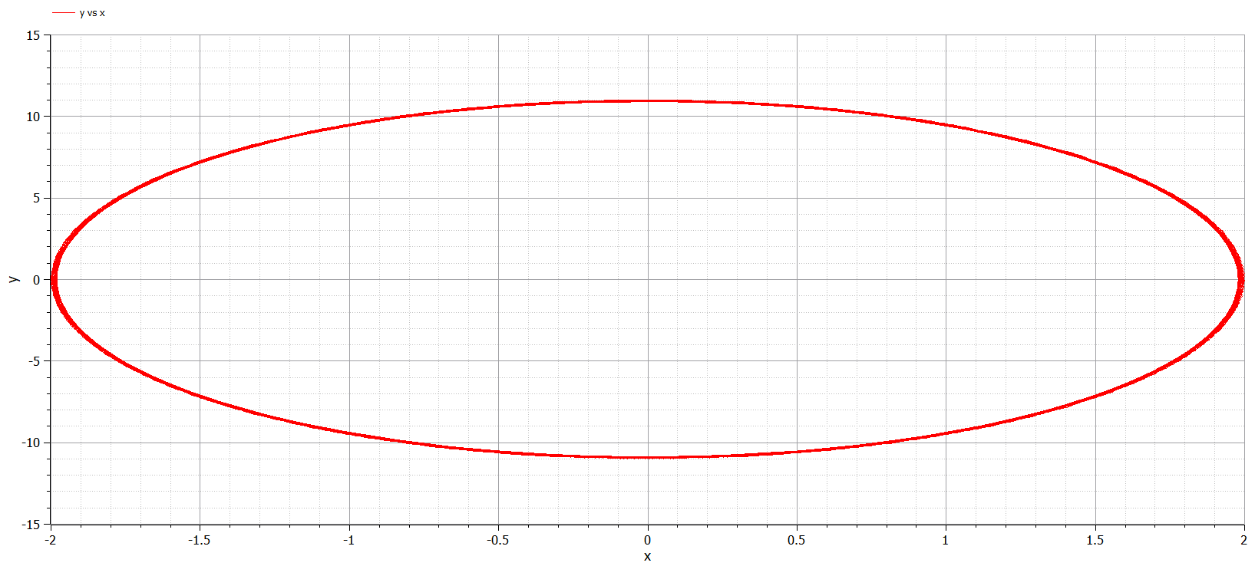

Математическая модель - I случай(парам.)

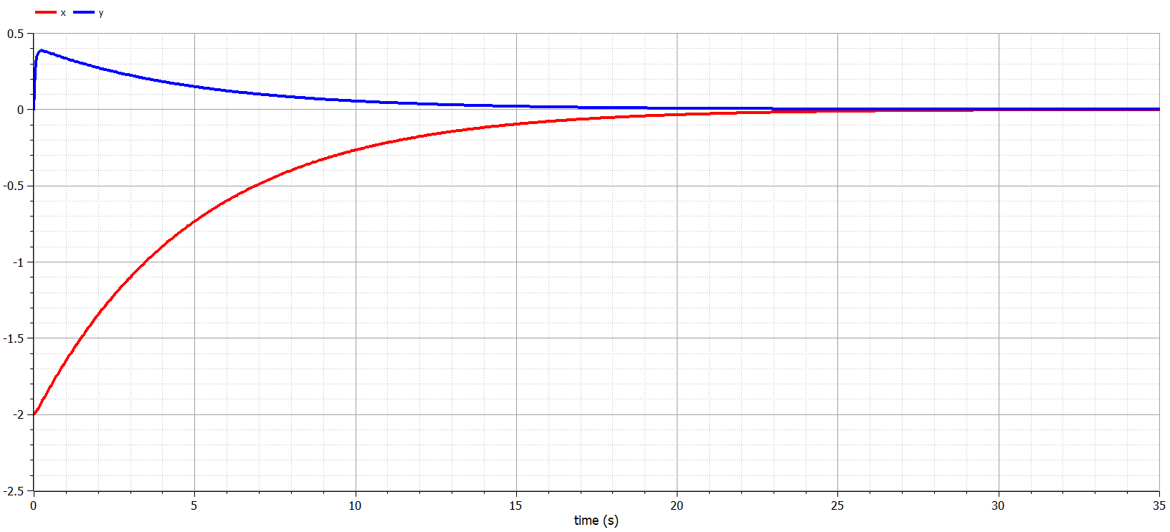

Математическая модель - II случай

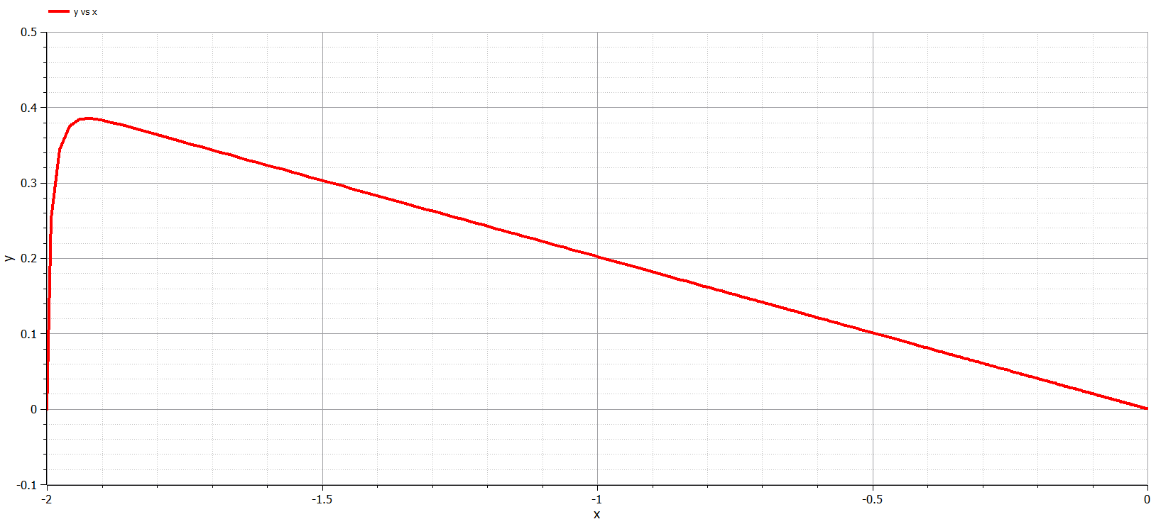

Математическая модель - II случай(парам.)

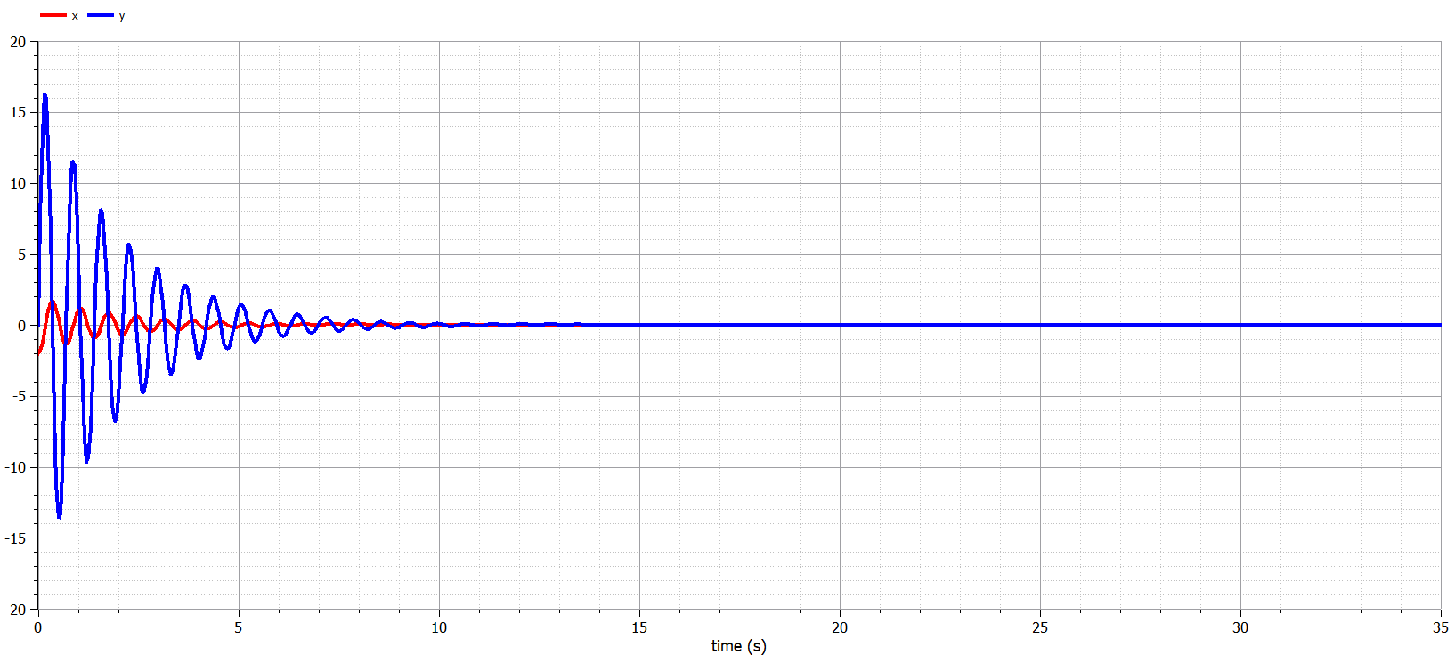

Математическая модель - III случай

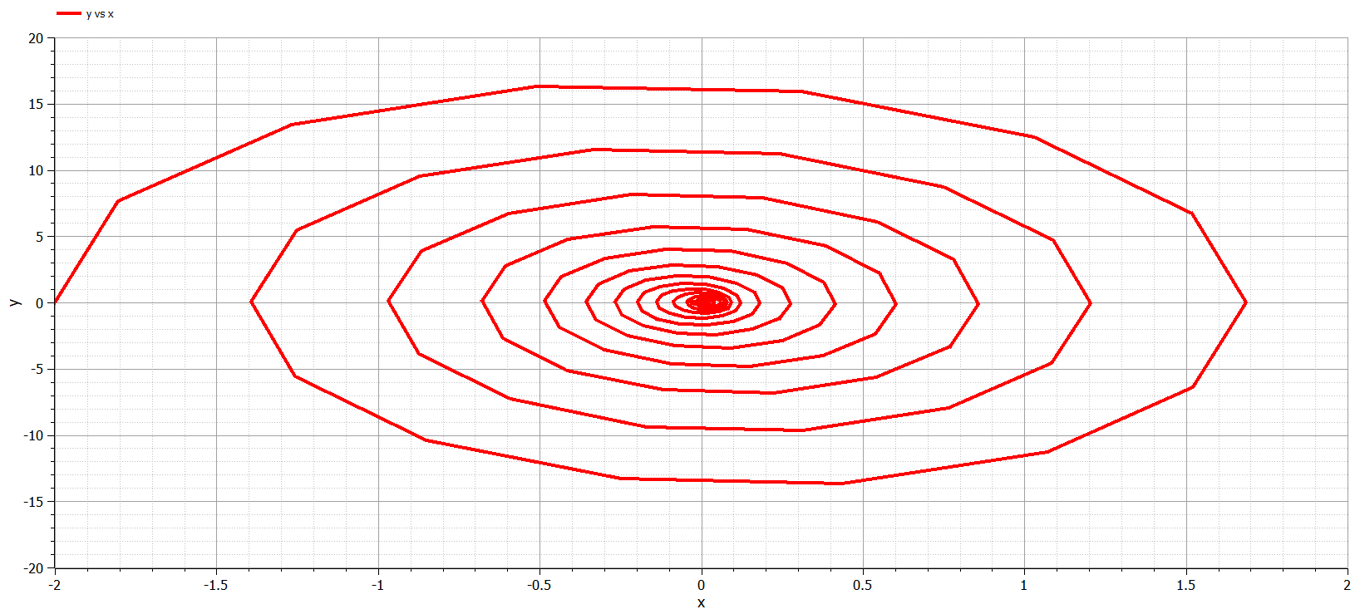

Математическая модель - III случай(парам.)

# Вывод

В результате проделанной работы были построены математические модели 3 случаев движения гармонического осциллятора.

# Список Литературы

1. Лабораторная работа №4 [Электронный ресурс]. RUDN, 2023. URL: <https://esystem.rudn.ru/pluginfile.php/1971656/mod_resource/content/2/Лабораторная%20работа%20№%203.pdf>.

2. Задания к лабораторной работе №4 (по вариантам) [Электронный ресурс]. RUDN, 2023. URL: <https://esystem.rudn.ru/pluginfile.php/1971653/mod_resource/content/2/Лабораторная%20работа%20№%204.pdf>.

3. DifferentialEquations.jl: Efficient Differential Equation Solving in Julia [Электронный ресурс]. 2023. URL: <https://docs.sciml.ai/DiffEqDocs/stable/>.